**BİLGİSAYAR MÜHENDİSLİĞİ BÖLÜMÜ**

PROGRAMLAMA LAB. 1 / 2. PROJE

SPORCU KART OYUNU

***Egehan Demir – 180202040@kocaeli.edu.tr***

**ÖZET**

**Bu projede nesneye yönelik programlama mantığı ile bizde sporcu kart oyunu tasarımı istenmektedir. Sporcu sınıfından kalıtım alan Futbolcu ve Basketbolcu sınıflarının kart tasarımı için etkin kullanımı gerekmektedir. Ayrıca oyuncu sınıflarından kalıtım alan Bilgisayar ve Kullanıcı sınıfları da oyunun oynanması aşamasında etkisi büyüktür. TEST sınıfı ise bu oyunu test edebilmemiz için gerekli main metoduna sahip ve oyunun dizaynının temel yapıtaşlarının oluşturulduğu bir sınıftır.**

**GİRİŞ**

**Proje her ne kadar tamamlanmamış olsa da NetBeans IDE ortamında geliştirildi ve arayüz tasarımı yapmak yerine konsolda yazdırılması tercih edildi. Sporcu,, Futbolcu, Basketbolcu, Oyuncu, Kullanıcı, Bilgisayar sınıfları oluşturulduktan sonra arayüz tasarımı yapılmayacağı için geri kalan kısım Test sınıfından yapılmak istendi.**

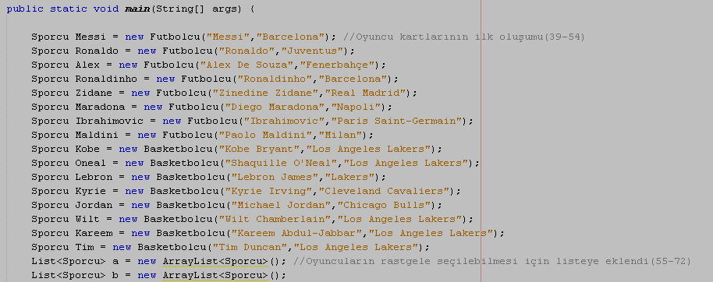**YÖNTEM**

**Program , Test Sınıfının içindeki main metodundan Sporcuların tek tek oluşturulmasıyla başlıyor.**

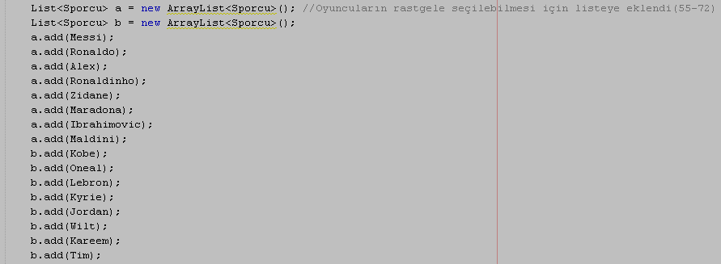**Daha Sonra bu sporcuların üstünde işlem yapılabilmesi için 2 Farklı Listeye eklendi. Futbolcuların a listesine , Basketbolcuların ise b listesin eklenmesi yapıldı.**

**Test sınıfının devamına geçmeden önce Sporcu sınıfının nasıl hazırlandığı alttaki resimde gösterilmektedir. İstenildiği gibi en az 2 constructor ( Yapıcı) kullanılmıştır. Private erişime sahip sporcuisim ve sporcutakim değişkenlerinin getter ve setter fonksiyonları çağırılmıştır.**

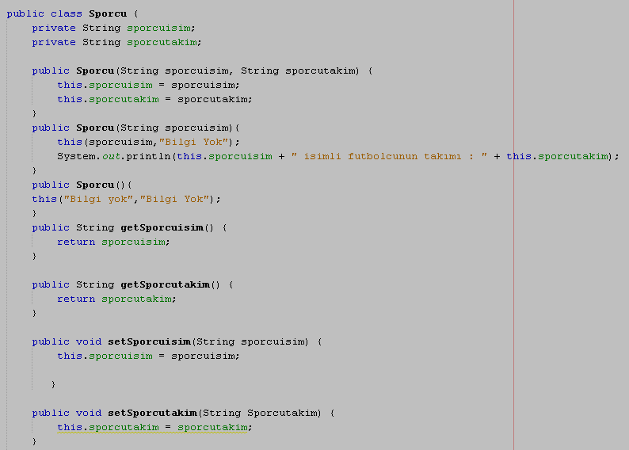

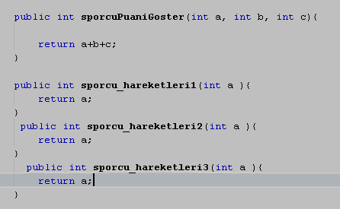**Ayrıca Futbolcu ve Basketbolcu Sınıflarına override edilecek metotlarda bu sınıfın içinde tanımlanmıştır.**

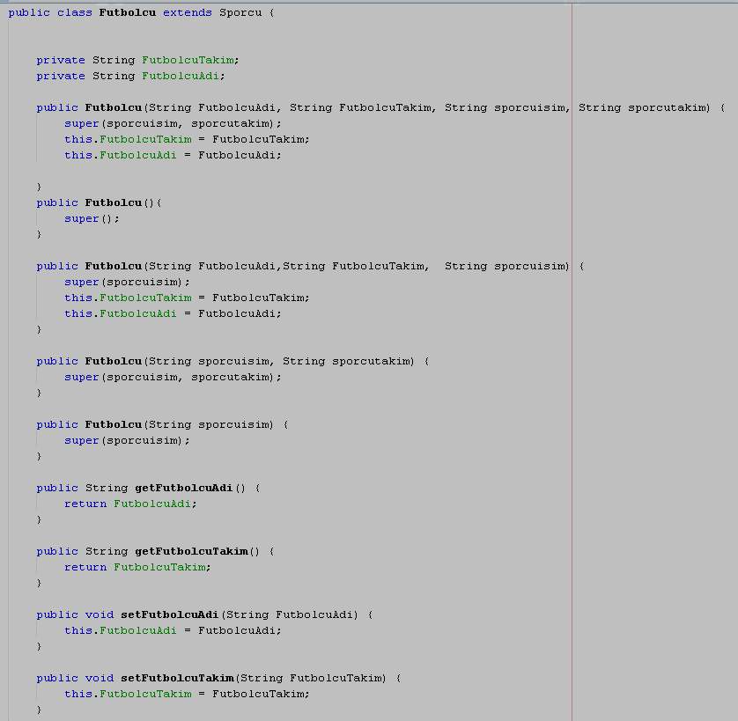**Futbolcu ve Basketbolcu Sınıfları da istenildiği gibi tanımlanmış olup istenilen meotlar override edilmiştir.**

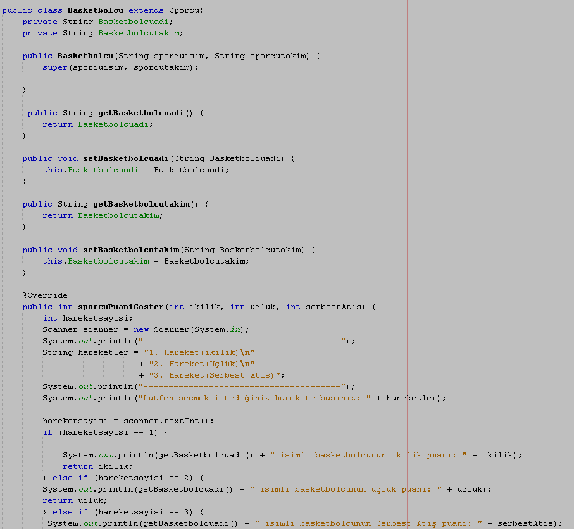

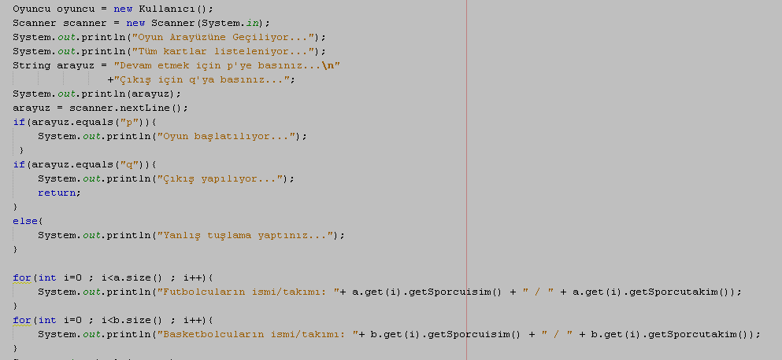**Test Sınıfımızda konsoldan yazılan kart oyununun arayüz tasarımı bitmiştir fakat bilgisayarla kullanıcı henüz oynatılamamıştır sadece kartların değerleri ve hareketlerin puanları seçilebilmektedir.**

**SONUÇ**

**Seçilen kartlar ve hareketlerin puanları konsola yazdırılmıştır fakat bilgisayarla oynanması için ortam ne yazık ki hazırlanamamıştır. Konsolda ki çıktı aşağıda gösterildiği gibidir.**

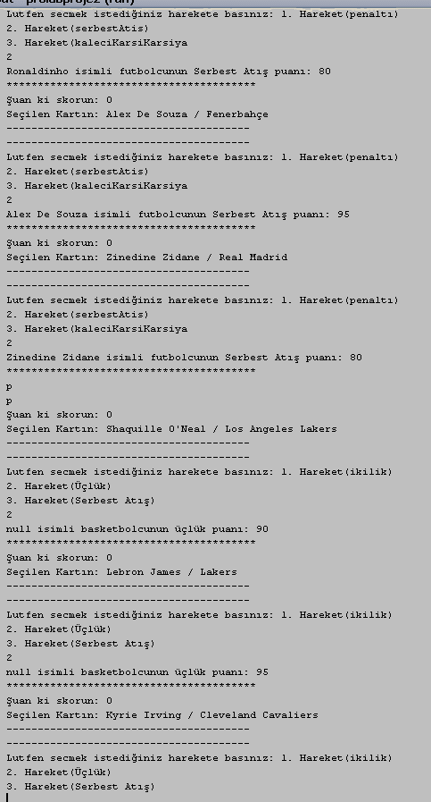

**KAYNAKÇA**

**-**[**www.stackoverflow.com**](http://www.stackoverflow.com)

**-**[**www.geeksforgeeks.com**](http://www.geeksforgeeks.com)

**-Onur Gök – Suhap Şahin sunumları**

**-Mustafa Murat Coşkun Udemy Dersleri**

**-Çeşitli youtube kanalları**

**-www.oracle.com**